Материал к участию в конкурсе отрядов ЮИД.
Вас приветствует команда ЮИД СОШ №3
Служба ЮИД и важна и нужна!
Делает жизнь интересной она!
В нашем отряде 15 ребят
Смелых мальчишек и звонких девчат.
Мы дружим со спортом и физкультурой,
Следим за здоровьем своими и фигурой,
Дорожные правила знаем на пять,
Умеем на практики их применять.
Наш девиз:
«Будь смелым, и сильным, правила знай,
Младшим и старшим всегда помогай.
Не забывай! Чтобы дорога доброй была, нужно делай только добрые дела!»
Сценка
Действующие лица:
Ведущие-2человека
Авария - злыдня
Работник ГИБДД: Денис Иванов
Трое ребят: Саша, Борис, Николай.
7 учеников читающих стихи.
Оборудование: Знаки, жезл, милицейская фуражка.
Ход сценки.
Внимание! Внимание!
Прозвучит сейчас сказание,
О правилах движения,
Которые нужно соблюдать с уважением!
Наяву, а не во сне,
Мы расскажем сказку всем!
Может басню, а может и арию,
В общем, сказ про злую Аварию!
Дело было вечером, делать было нечего,
Саша пел, Борис молчал, Николай ногой качал...
Вдруг, из подворотни
Хромая и седая
Вылезла противная и вредная Авария.
(Появляется Авария)
Авария: Маленькие дети, ни за что на свете. Не сидите дома, дома скучно вам! Вы берите мячик, на улицу идите, Там на перекрёстке гораздо веселей! Когда на светофоре красный свет зажжется, И машины быстро едут мимо вас, Вы бросайте мячик прямо под колёса, А потом бегите, быстро, что есть сил — Вот все удивятся, какой вы ловкий малый!
Даже вас похвалит дядя из ГАИ.
(Появляется Инспектор)
Инспектор: Разрешите представиться: инспектор ГАИ Денис Иванов. Я слежу за порядком на дорогах. Что это вы тут, гражданочка, смуту наводите? Детей в грех вводите?
Авария: Я - самая злая злыдня на дорогах -Авария! Меня очень любят те, кто не знает ПДД.
Инспектор: Понятно. Но здесь вам делать нечего, здесь собрались те, кто очень хорошо знают правила дорожного движения!
Авария: Ну, это мы сейчас посмотрим!
1-й ученик:
Посреди дороги дети,
Мы всегда за них в ответе.
Чтоб не плакал их родитель.
Будь внимательней водитель!

2-й ученик:
Если кто сломает ногу,
Здесь врачи всегда помогут
Помощь первую окажут,
Где лечится дальше, скажут.
3-й ученик.
Коли вам нужна еда,
То пожалуйста сюда.
Эй, шофёр, внимание!
Скоро пункт питания!
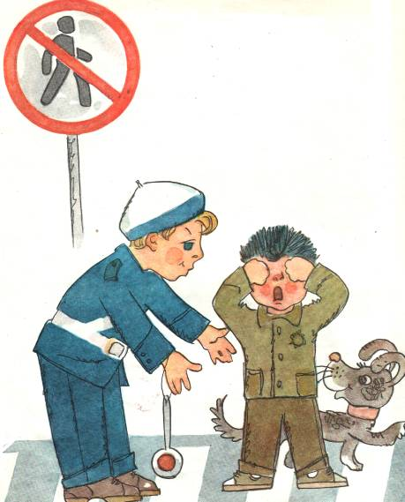
«ДВИЖЕНИЕ ПЕШЕХОДОВ ЗАПРЕЩЕНО»
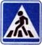
Машины, машины, одна за другой,
Нет «зебры» и нет светофора.
Не вздумай бежать на ту сторону. Стой!
Нельзя рисковать из-за спора
«ПЕШЕХОДНЫЙ ПЕРЕХОД»
На пути ребят – дорога,
Транспорт ездит быстро, много.
Светофора рядом нет,
Знак дорожный даст совет.
Надо, чуть вперед пройти,
Там, где «Зебра» на пути.
«Пешеходный переход» –
Можно двигаться вперед.

«ПЕШЕХОДНЫЙ СВЕТОФОР»
Дорогу, перекрёсток на пути
Светофор поможет перейти
С человечком красным – Стой!
Двигайся с зелёным по прямой.
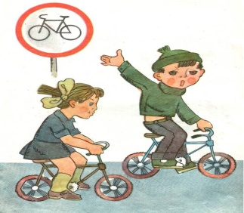
«ДВИЖЕНИЕ НА ВЕЛОСИПЕДАХ ЗАПРЕЩЕНО»
В день рожденья подарили
Скоростной велосипед
Научили, объяснили
Ездить там, где знака нет.
Инспектор: Эх, ты, Авария, брось свои подсказки, к тому же они и не верные.
Авария: Ах, я несчастная! Вы отобрали у меня все мои злые
способности! Что же мне делать?
Инспектор: Исчезнуть, и больше не появляться никогда. Ну - ка ребята дружно все вместе скажем аварии НА ДОРОГАХ НЕТ МЕСТА.
(Авария исчезает)
Сказка быль, но в ней намек, пешеходам всем урок:
чтоб в аварию не попадать, надо знать и соблюдать,
всем без исключения,
Все вместе: правила движения!

